Ein Bild, das Text, Handschrift, Schrift, Kalligrafie enthält.
**RUNDBRIEF Februar 2025**

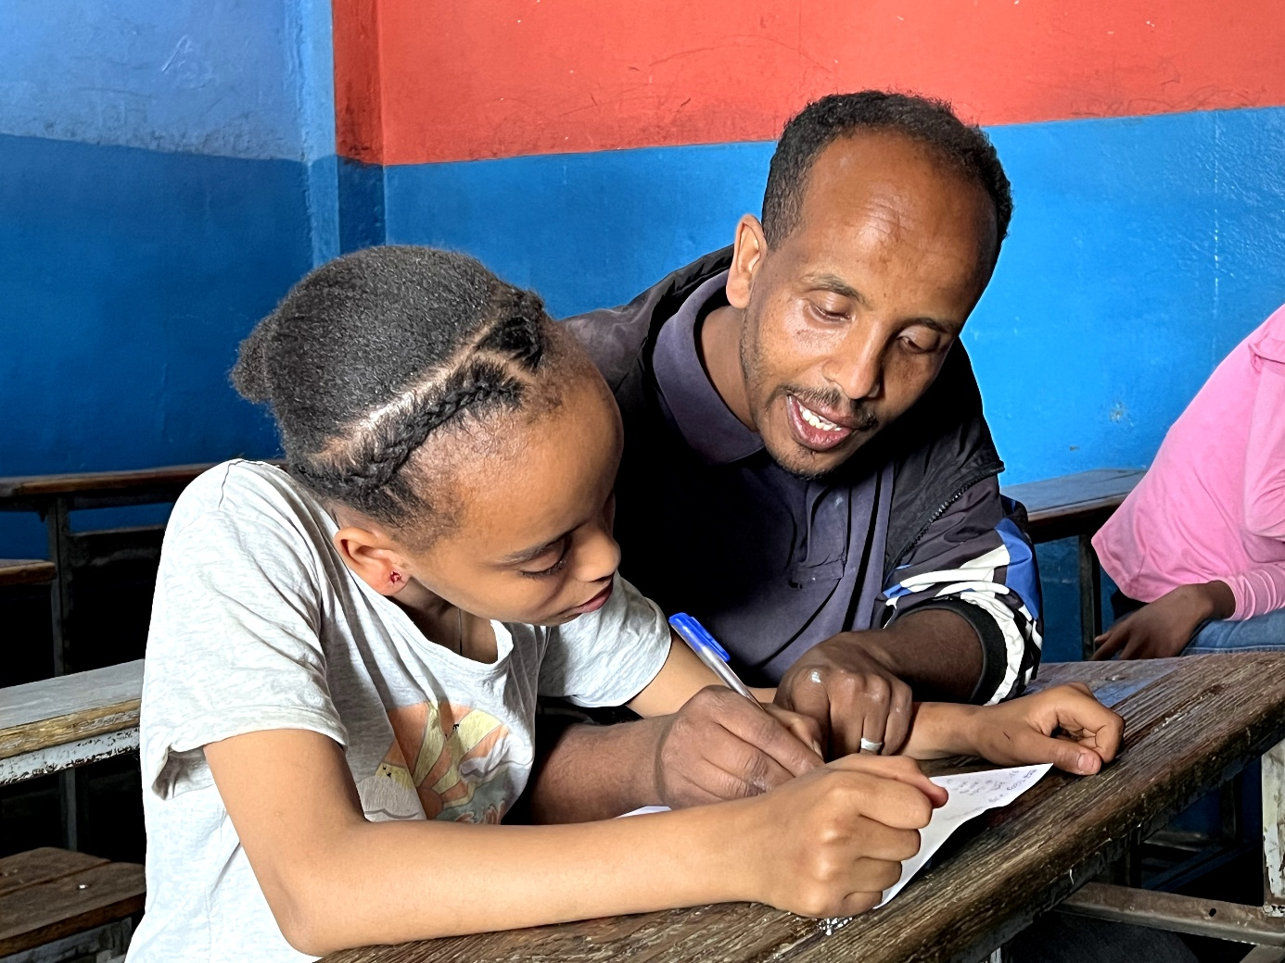

Liebe Freunde und Paten!

Wir sind nach arbeitsreichen Wochen in Addis wieder in Wien.

Wir haben mit ALLEN unseren Patenkindern gesprochen, waren teilweise bei ihnen in den Hütten und haben auch 15 Kinder von der Warteliste besucht.

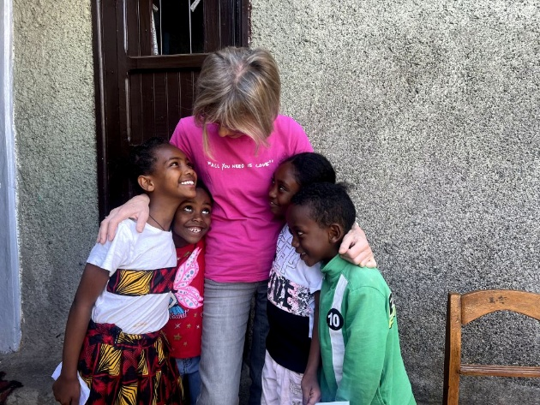

Das Gute: allen geht es gut, keines unserer Kinder ist ernsthaft krank.

Wir konnten auch einige Aktivitäten mit den Kids unternehmen

* Mit 34 kleineren Kindern waren wir in einem Zeichentrickfilm, danach mit allen Eis essen
* Mit den größeren Kindern waren wir ebenfalls im Kino und danach Burger essen
* ALLE Kinder haben dieses Mal ein Nahrungsmittelpaket im Wert von je 50 E erhalten
* Wir haben alle unsere Programme besucht (Englischklassen, Tutorialklasse, Tanzprogramm, Fußballtraining)
* Wir haben die Studenten, die derzeit ein Stipendium erhalten besucht
* Ebenso haben wir einige ehemalige Studenten besucht.
* 4 Kinder haben neue Handies bekommen
* Einer sehr armen Familie, mit einer behinderten Mutter, haben wir einen Fernseher, eine Satellitenschüssel und einen Receiver gekauft. Auch die Installation wurde veranlasst
* Ein Mädchen, das Konditorin werden möchte, hat einen kleinen Backofen bekommen
* Einige Arztrechnungen werden beglichen, notwendige Untersuchungen veranlasst

Aber lasst mich ein bisschen von Addis erzählen:

In Addis wird viel gebaut, man sieht viele halb fertige Hochhäuser und es gibt völlig westliche Teile (Bole). Die Straße vom Flugplatz in die Stadt ist mittlerweile eine mehrspurige Autostraße, die von Radwegen begleitet wird und wo am Abend helle Lichter leuchten.

Fahrräder gibt es zurzeit praktisch noch keine.

Es gibt offensichtlich eine Mittel und Oberschichte, die es sich leisten kann in den neuen Häusern zu wohnen.

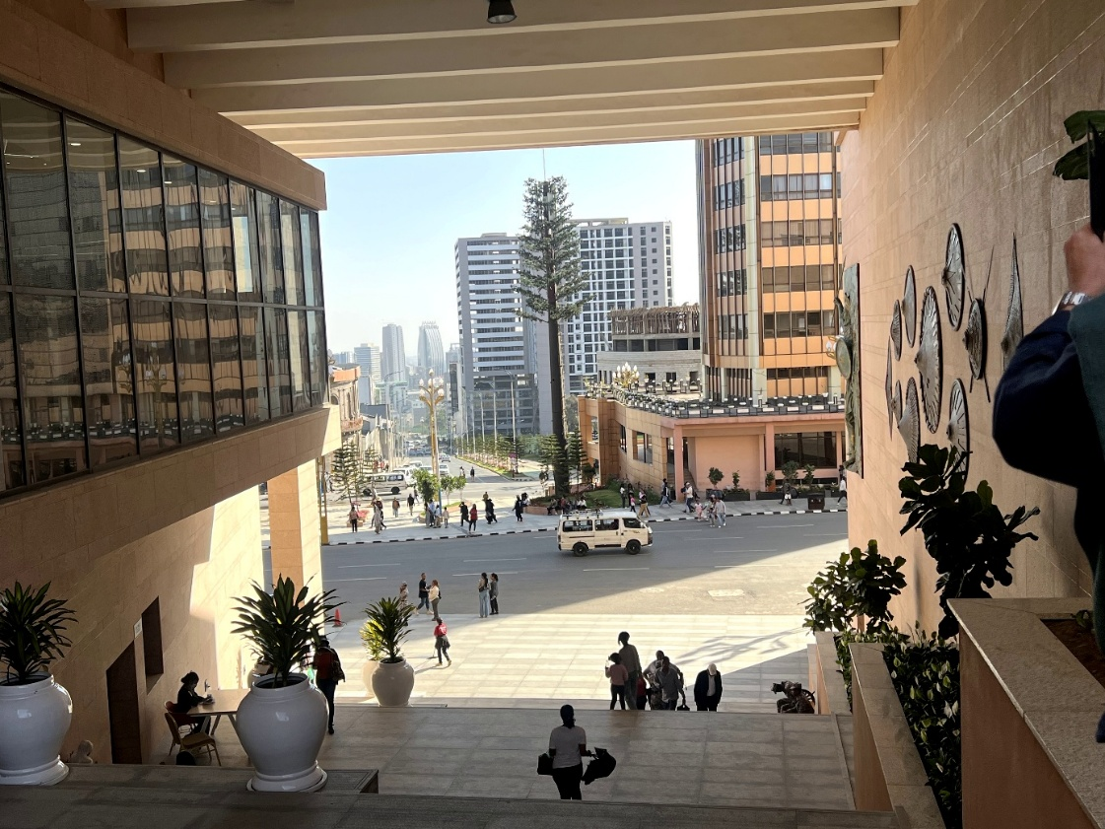

Diese Realität hat natürlich gar nichts mit der Realität unserer Kinder zu tun, die weiter in kleinen Wellblechhütten ohne Wasser oder Toiletten leben.

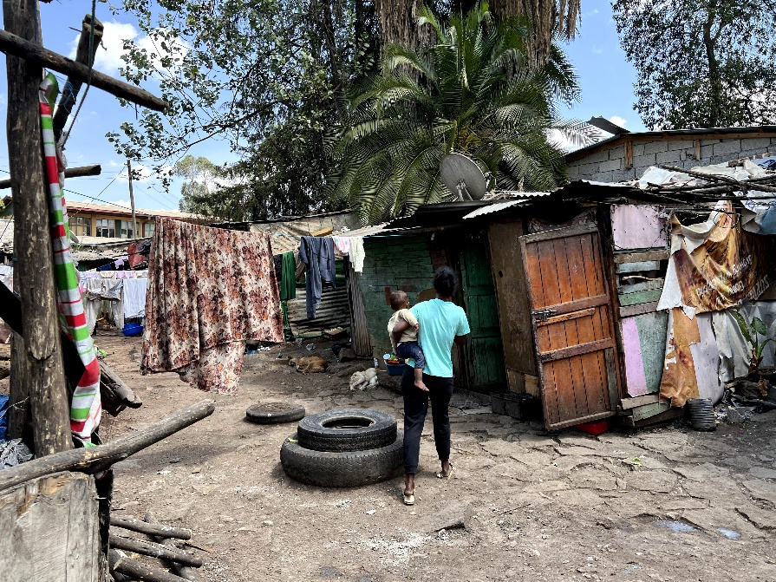

Der Verkehr in Addis wird jedes Jahr mehr und der öffentliche Verkehr ist ein großes Problem. Schnelle Buslinien mit eigenen Busspuren gibt es nicht, die wenigen Kilometer Straßenbahn funktionieren zwar aber die Züge fahren selten und unregelmäßig. Der Hauptverkehr wird mittels kleiner, völlig überladener Minibusse abgewickelt.

Da immer mehr Bewohner von armen Gebieten in die Peripherie umgesiedelt werden ist die Erreichbarkeit der Arbeitsstätte ein großes Problem. Da kann es schon einmal 1 ½ Stunden dauern, um vom Wohnort zum Arbeitsplatz zu kommen. (im völlig überfüllten Minivan)

Einige von euch wissen sicher, dass in Äthiopien „die Zeit anders geht“ – aber ich erzähle euch einmal davon.

Das Erste, was man ja tut, wenn man in ein anderes Land kommt ist es, das Geld zu wechseln.

1 E entspricht zur Zeit übrigens zwischen 128 – 134 Birr. Das ist durch eine Abwertung des Birr zustande gekommen.

Aber zurück zur Zeit:

Wir sitzen da in der Bank und warten und gegenüber ist der Kalender.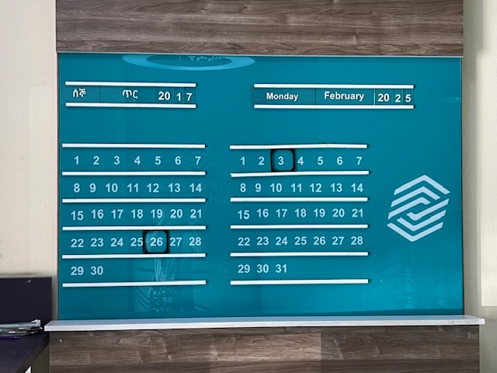

Wie ihr seht, haben wir in Äthiopien gerade das Jahr 2017.

Die äthiopische Jahreszählung ist somit 7 Jahre und 8 Monate hinter dem gregorianischen Kalender hinterher. Das Neue Jahr beginnt im September. Wie bei uns bezieht sich der Kalender auf Christus Geburt, allerdings beziehen sich die Äthiopier auf das Vordionysianische Geburtsjahr Christi.

Auch die Uhrzeit differiert um 6 Stunden und so ist 3h bei uns 9h in Äthiopien. Braucht immer ein bis zwei Tage, bis das innere Chaos beseitigt ist.

Wie ich euch berichtet habe, konnten wir alle Kinder persönlich sprechen.

Einige unserer Kinder haben sehr gute Schulerfolge, der Großteil ist jedoch mittelmäßig oder schlecht in der Schule. Zum einen kommt das sicher durch den Familienhintergrund, viele unserer Kinder stammen aus Familie, wo die Eltern nach wie vor Analphabeten sind und so die Wichtigkeit von Bildung in den Familien keinen so hohen Stellenwert hat. Auch an Platz und Ressourcen mangelt es natürlich.

Ein weiteres Problem, das sich allerdings in den letzten Jahren immer mehr stellt, ist eine vermehrte Hinwendung zum Glauben. Viele unserer christlich orthodoxen Kinder besuchen Bibelkurse (meist 2 -3x /Woche), noch viel ausgeprägter ist die Bedeutung der Religion allerdings bei unseren muslimischen Kindern. Zum Glück können die verschiedenen Religionsgruppen problemlos miteinander und nebeneinander leben, die Religion spielt im Alltag keine wichtige Rolle.

Allerdings gehen fast alle unserer muslimischen Kinder 6x / Woche von 16.30 – 19h in die Koranschule. Sie kommen von der Schule meist nach 15h nach Hause, gehen dann gleich in die Koranschule und haben erst danach Zeit die Hausaufgaben zu machen. Dass die Kinder dann müde sind und nicht mehr wirklich aufnahmefähig sind, versteht sich von selbst.

Uns stellt sich somit das Problem, dass Aktivitäten, die wir anbieten wie zum Beispiel die Englischkurse oder die Nachhilfegruppe, von vielen Kindern nicht angenommen werden, da die religiöse Erziehung eine größere Bedeutung für die Eltern hat. Auch an Freizeitaktivitäten wie z.B Tanzen , dürfen diese Kinder nicht teilnehmen.

Das bringt mich gleich weiter zum nächsten Problem. Die Unterrichtssprache wird nach der 6. Klasse von Amharisch auf Englisch gewechselt. Allerdings verstehen ganz viele Kinder Englisch nicht. Zudem gibt es weiter teilweise sehr große Klassen (die größte Klasse in die eines unserer Kinder geht sind 77 Schüler) . Die Kinder sitzen somit viele Stunden im Unterricht, ohne dem Inhalt folgen zu können. Viele Lehrer versuchen den Inhalt auf Amharisch zusammenzufassen, aber natürlich können da nur die Hauptthemen übersetzt werden und auch fehlt den Lehrern die Zeit, den vorgegebenen Lehrstoff unterzubringen.

Um den Kindern das zu ersparen, versuchen wir ihnen schon vorher zu guten Englischkenntnissen zu verhelfen, aber es geht halt nur, wenn sie auch am Englischunterricht teilnehmen können.

Wir sehen es als eine unserer wesentlichen Aufgaben, gebetsmühlenartig die Wichtigkeit der Sprache zu betonen und die Kinder darauf hinzuweisen, dass der Berufswunsch z.B Arzt zu werden nur dann erreichbar ist, wenn auch der Unterricht verstanden werden kann.

Work in progress – wir bleiben dran!

Wie oben erwähnt konnten wir auch unsere 4 Studentinnen im Stipendienprogramm treffen. Es sind patente junge Frauen (derzeit nur Frauen), eine studiert Pharmazie, eine Marketing, und 2 Buchhaltung. Sie alle sprechen gut Englisch und werden ihre Chancen nützen.

Aber noch einige Eindrücke von den Kleinen

Ein Bild, das Kleidung, draußen, Person, Mann enthält.
Blödeln auf dem Weg zum Kino

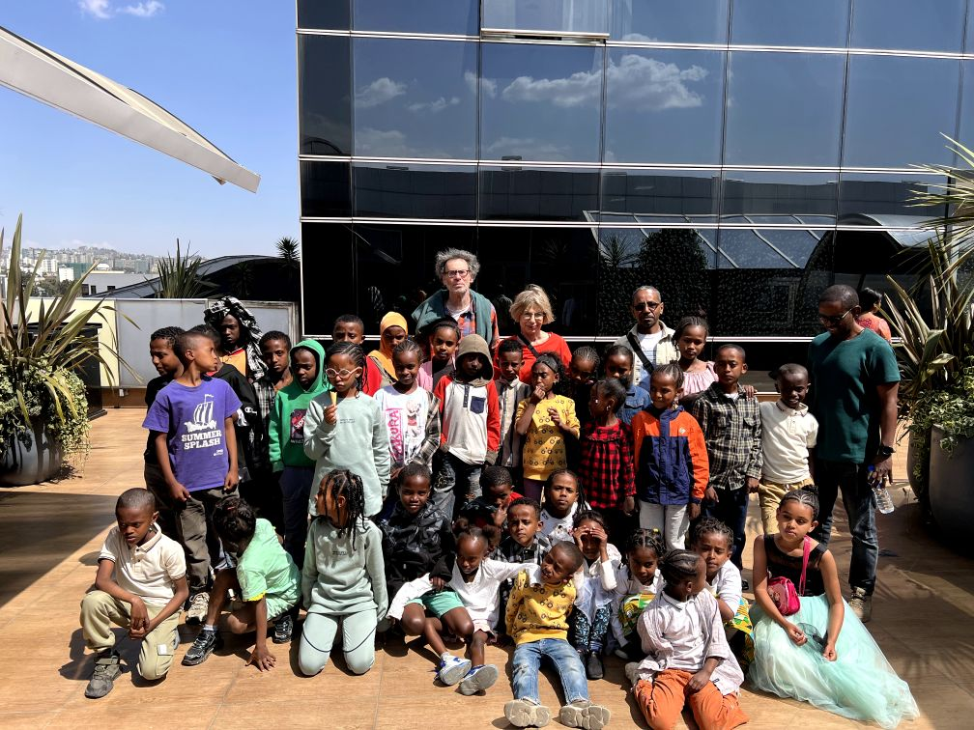

Mit den Kleinen im Kino, ein Haufen Flöhe!

Ich sehe schon, der Brief wird schon wieder zu lange, obwohl es noch viel zu erzählen gäbe.

Lasst uns euch sagen, dass UNS die Arbeit riesig Freude macht, es ist immer ein „Heimkommen“ nach Addis und es ist eine Freude, die Kinder mit eurer Hilfe aufwachsen sehen zu können. Es ist nicht alles rosig, aber die Kinder schöpfen durch das Interesse und die Fürsorge ihrer Paten Hoffnung und wir können ihr Schicksal ein klein wenig besser machen.

Wir bedanken uns somit bei EUCH ! ohne die konstante Hilfe wäre es nicht möglich.

Bitte teilt den Brief, besonders Dauerspenden für Englischunterricht, Tutorials und Nahrungsmittel sind ganz wichtig und die Aktivitäten finden außerhalb des Schulgeldes statt. Diese Zusatzangebote machen mittlerweile einen großen Teil unseres Programmes aus und erlauben den Kindern eine Teilhabe, die ihnen sonst verwehrt bliebe!

Somit wünschen wir einen schönen Restwinter, einen traumhaften Frühling und wir melden uns bald wieder.

Ganz liebe Grüße

Elisabeth, Asrate und Michael

**Konto HaHu-Ethiopia**

**IBAN: AT9820 1112 9332 3522 00**